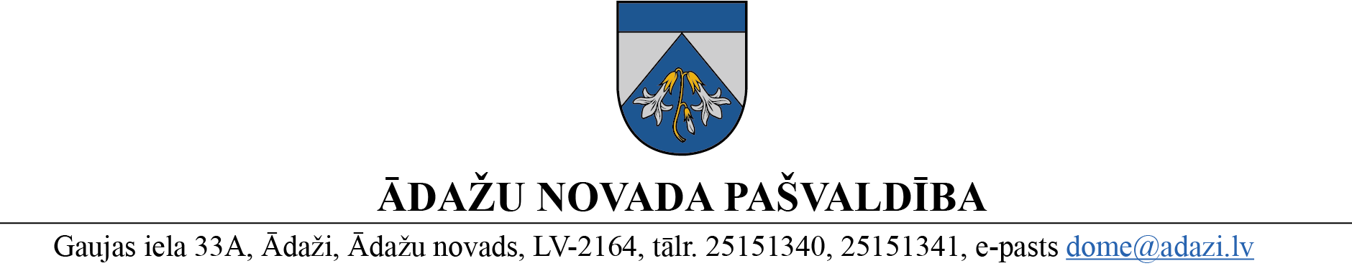
Pašvaldības līdzfinansējuma vērtēšanas komisijas sēdes protokols

Ādažos, 2024. gada 27. februārī | Nr. ĀNP/1-7-8/24/2
Sēdē piedalās: komisijas priekšsēdētājs Guntis Porietis (protokolē sēdes gaitu)
komisijas locekļi Sarmīte Mūze un Jānis Tiļčiks

Komisijas priekšsēdētājs atklāj sēdi pl. 15.30, un slēdz pl. 16.30.
DARBA KĀRTĪBA:
- Par līdzfinansējumu pagalma labiekārtošanai Rīgas iela 4, Carnikava.
SANĀKSMES GAITA:
1. Par līdzfinansējumu pagalma labiekārtošanai Rīgas iela 4, Carnikava
KOMISIJA izskatīja daudzdzīvokļu dzīvojamās mājas Rīgas iela 4, Carnikava, dzīvokļu kopības pilnvarotās personas A.B. (turpmāk – Pilnvarnieks)) iesniegumu (saņemts 22.02.2024., ar reģ. Nr. ĀNP/1-11-1/24/1004), ar lūgumu piešķirt līdzfinansējumu plānotajiem darbiem pagalma labiekārtošanai saskaņā ar pašvaldības 23.11.2022. saistošajiem noteikumiem Nr. 80/2022 „Par pašvaldības līdzfinansējumu daudzdzīvokļu dzīvojamām mājām piesaistīto zemesgabalu labiekārtošanai” (turpmāk – Noteikumi).
KOMISIJA konstatēja, ka iesniegums (turpmāk “Pieteikums”, atbilstoši Noteikumu 4.1. apakšpunktam) kopumā atbilst Noteikumu prasībām.
KOMISIJA nolemj:
- Rezervēt Pilnvarniekam pašvaldības līdzfinansējumu paredzamo izdevumu apmaksai atbilstoši Noteikumu 19.4. punkta nosacījumiem kopsummā EUR 1808,95 par slēgtas sadzīves atkritumu konteineru novietnes izbūvi daudzdzīvokļu dzīvojamajai mājai Rīgas iela 4, Carnikava, Carnikavas pagasts, Ādažu novads.
- Uzdot Pilnvarniekam 2 mēnešu laikā pēc būvobjekta pieņemšanas ekspluatācijā (vai arī pēc ar Projekta izpildi saistīto darbu nodošanas ar pieņemšanas – nodošanas aktu, ja nav attiecināmas normatīvo aktu prasības par būvju nodošanu ekspluatācijā), ne vēlāk, kā līdz 2024. gada 30. novembrim iesniegt pašvaldībai iesniegumu līdzfinansējuma piešķiršanai.
- Centrālās pārvaldes Finanšu nodaļai nodrošināt 1. punkta izpildi.
- Centrālās pārvaldes Administratīvajai nodaļai nosūtīt šo protokolu Pretendentam (uz Pieteikumā norādīto e-pastu kasparspunga@inbox.lv) un iepazīstināt ar to Finanšu nodaļas vadītāju.
Komisijas priekšsēdētājs | Guntis Porietis
Komisijas locekļi | Jānis Tiļčiks
 | Sarmīte Mūze

ŠIS DOKUMENTS IR ELEKTRONISKI PARAKSTĪTS AR DROŠU ELEKTRONISKO PARAKSTU UN SATUR LAIKA ZĪMOGU

